UX

Kullanıcı deneyimi konusunda önem veriler 6 alt başlık vardır: kullanılabilirlik, fayda, istenenleri karşılaması, bulunabilirlik, erişilebilirlik, güvenilirlik.

**Kullanılabilirlik**: Yapmış olduğumuz uygulama bir haberler uygulamasıdır. Girişte tüm haberlerin olduğu ana ekran gelir ve kullanıcı isterse basit bir şekilde keşfet sekmesinden kategorilere özel haberleri görüntüleyebilir.

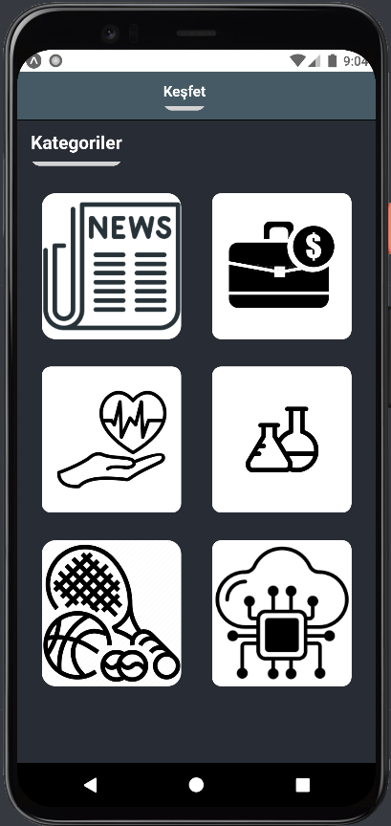 metin içeren bir resim

Açıklama otomatik olarak oluşturuldu 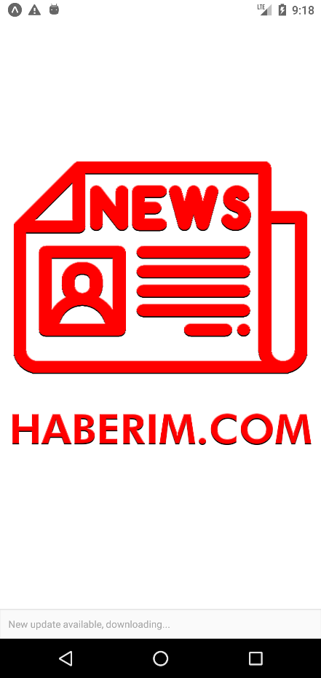

**Fayda**: Fayda uygulamanın bir ihtiyacı karşılamasını baz alır. Uygulamamızın sayladığı fayda bilgi edinme, haberlere hızlıca ulaşmaktır.

**İstenenleri Karşılaması**: Görsel estetik kısmında gözü yormayacak koyu bir tema ve aynı şekilde minimal ikonlardan faydalandık.

**Bulunabilirlik:** Uygulamamız markette yayınlanacak ve kullandığımız api basit ve hızlı bir api olduğundan kullanıcı bir sorunla karşılaşmayacaktır.

**Erişilebilirlik:** Uygulama markette ücretsiz olarak bulunuyor. Dileyen herkes indirip anında kullanmaya başlayabilir.

**Güvenilirlik:** Uygulama kullanıcıdan herhangi bir izin istememektedir, cihaz dışına bir veri yollamamaktadır ve bir yönlendirme yapmamaktadır. Bu sayede oldukça güvenlidir.